History In Music JP



**組員：**

**1100447 小崎晃志郎**

**1111833 謝鈺翔**

**1111851 鄭錡樺**

**1111858 王詮盛**

**1091809 張宸瑋**

**B: 網站設計主題：**

**日本流行音樂與歌手介紹**

**網站設計緣由：**

**隨著日本流行文化在全球的影響力不斷擴大，日本流行音樂在世界各地逐漸受到關注和喜愛。作為日本流行音樂愛好者，我們深深熱愛著這些優秀的樂曲。希望藉由此網站來推廣這些音樂，讓更多人能夠深入了解其文化與背景知識，並探索日本音樂的多樣性和魅力。**

**設計理念：**

**我們設計了這個網站，旨在為全球的音樂愛好者提供一個探索和了解日本流行音樂的平台，讓使用者能夠探索2010年至2023年的日本流行音樂，並認識歌手和樂團。我們將給予其簡單的展示與介紹引發興趣，並提供相關音樂文化及背景知識，讓使用者深入了解這些音樂和其背後的故事。**

**目標對象：**

**本網站的目標對象是對日本流行音樂感興趣的人群，無論是日本音樂愛好者、對日本音樂有所了解但希望更深入了解的人，還是對相關文化知識有興趣的人，都可以透過這個網站，深入探索日本流行音樂的世界。**

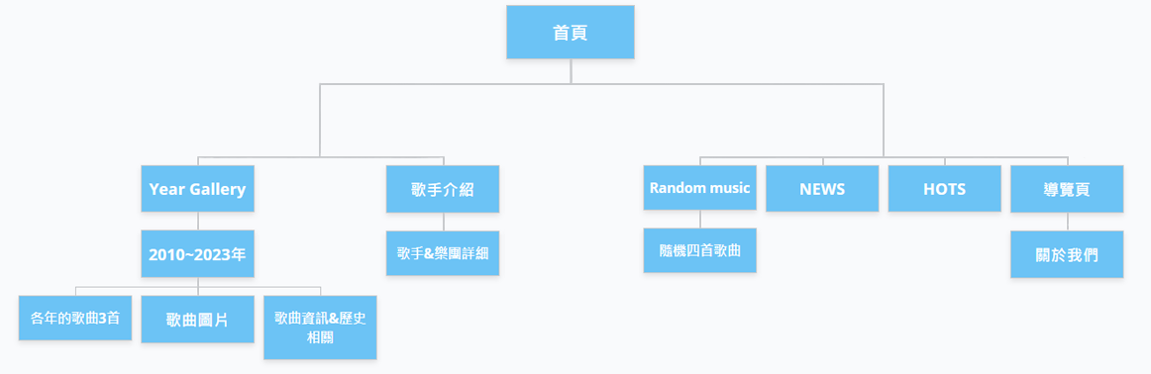**C: 網站架構：**

**D: 網站內容：**

* **首頁 - 主頁面**

1. **JavaScript: 動態Footer、Random Music、回到最上面、櫻花特效、導覽頁**
2. **Bootstrap: 輪播(Carousel)**
3. **jQuery: Header**
4. **Animation: NEWS跟隨機歌曲動畫**

* **Year gallery - 歌曲介紹**

1. **JavaScript: 動態Footer、歌曲介紹字卡、導覽頁**
2. **jQuery: Header、PAGE TOP**
3. **Animation: 年份下面的箭頭動畫**

* **歌手介紹 - 歌手簡介一覽**

1. **JavaScript: 動態Footer、導覽頁**
2. **jQuery: Header、PAGE TOP**
3. **Animation: 歌手介紹字卡**

* **Detail - 組員介紹**

1. **JavaScript: 動態Footer、導覽頁**
2. **jQuery: Header、PAGE TOP**
3. **Animation: 組員介紹字卡、Background紙飛機動畫**

**E: 網頁美術：**

**色彩： Main color - Gray   
風格:：日本風格 - 用櫻花動畫在Homepage   
背景:：Year Gallery - 以各個時代的歌手為背景   
 HomePage - 混搭鮮豔色彩的背景，給人一種色彩感   
 Detail - 會員介紹背景為藍色，header為灰色，強調對比的設計**

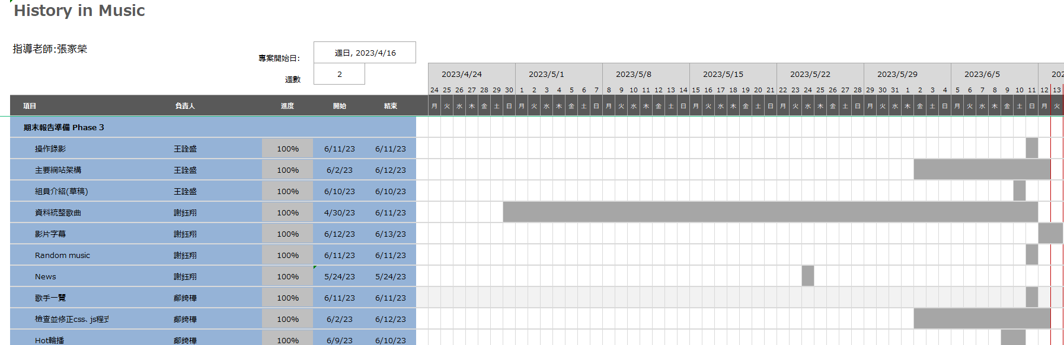

**F: 網站時程規劃：**

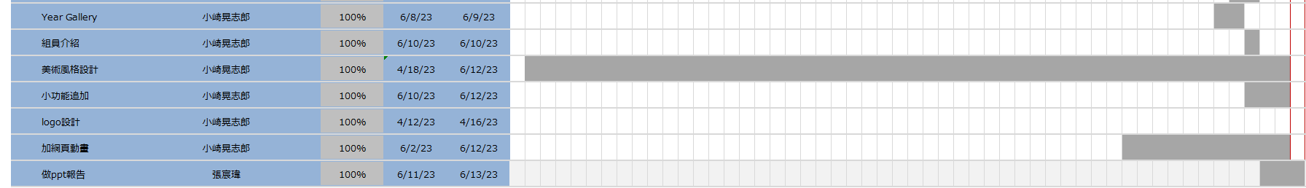

* **王詮盛：主要網站架構、操作錄影、組員介紹(草稿)**
* **謝鈺翔：News、Random music、影片字幕、資料統整**
* **鄭錡樺：Hot輪播、歌手一覽、檢查並修正css、js程式碼**
* **小崎晃志郎：Year Gallery、組員介紹、美術風格設計、小功能追加、logo設計、加網頁動畫**
* **張宸瑋：做ppt報告**

**G: 執行進度：**

**完成項目**

* **首頁**

1. **Logo**
2. **主選單(上方)**
3. **HOTS(輪播)**
4. **NEWS**
5. **Random Music(隨機音樂)**
6. **PAGE TOP(返回最上方)**

* **Year gallery**

1. **2010-2023年歌曲介紹頁面(共14個)**

* **導覽頁**

1. **Home(回到首頁)**
2. **Detail(組員介紹)**

**新增項目**

* **歌手一覽**
* **動畫特效、背景**

**取消項目**

* **重大事件**

**→(理由)替換為更吸引人的歌手介紹**

**尚未完成**

**Year Gallery的animation沒放進去，有做出來但效果不流暢而放棄 (程式碼的問題)**

**H: 遭遇問題：**

* **討論時間過長，遲遲沒有開始製作**
* **解決問題的能力，有些組員欠缺**
* **工作分配不公**
* **張宸瑋參與感很低**
* **張宸瑋應做的工作而未做，導致其他組員接手，拖慢整體進度**
* **方案沒有計畫性，都是突然想到**
* **反省** -

**-小崎晃志郎：**

**這一次的網頁製作當中，我做了很多不是自己所負責的工作，這是本次團體作業當中，我最需要去改進的地方。因為這樣會導致組員們，沒有抱持著危機感，將事情全部依賴於他人。**

**同時，我也反省，因爲我的中文能力的關係，我無法跨越語言的障礙，去和組員們好好溝通。而且感到可惜的是，就算我自己有許多想法或點子，也因為語言的障礙，最後仍無法好好地向組員表達、說明。**

**最後，熬夜寫程式碼也是個大問題。 如果我做好時間管理，或是更積極的去監督整體進度的話，或許就不會出現這樣的結果。 透過這次的經歷，我和組員們一起重新審視自己的態度，我們都希望自己，不會再次犯下同樣的錯誤，期許更好的團隊合作。**

**謝鈺翔：**

**這次分組專案結束，我認為我自己目前有的問題有，由於第一次這種專案分組，因此會不知所措一直討論但不知如何開始，但所幸當時有王詮盛以及小崎晃志郎的開始分配工作，才沒有停滯不前。**

**在這次分組工作分配不公上我認為我也有問題，我知道繁忙這個不能當藉口，但當時有一堂課要紀錄片製作，我負責後製剪輯，在那邊分工也不公，因此我花了許多精力在紀錄片製作，導致在Web上貢獻相比小崎晃志郎少了許多，因此我認為對不起組員，因此在後面有能幫忙的我都盡量幫忙來彌補我所犯的錯誤。**

**自己本身做比較有貢獻的大概是隨機音樂系統還有資料的統整，其中組員之間的討論我都有積極參與。現在結束之後，許多問題都變成我的經驗，在之後分組，如何開始成為這次分組中獲取到的最大的收穫。在分組不公上，讓我意識到計畫性的重要性，有了計畫，才不會有一人全覽的情況發生，在之後也會花時間做好計畫這項重大任務。**

**鄭錡樺：**

**在製作網站的過程，行動上較為被動，很少發言，應該要主動地提出想法和意見，多參與討論，才能更有效率的去完成事情。時間安排也沒有做好，導致都在期限前熬夜趕工，未來做事情時應該要多加注意。**

**我主要負責的部分是輪播和後續增加的歌手介紹。一開始的輪播過於簡陋，在學到Bootstrap後決定更改形式，但對於程式理解不足，最後只是借用它的程式修改，並沒有真正運用到它的便利性，後續可以再多加精進練習。另外，在前期計畫時貢獻太少，感到非常抱歉。**

**王詮盛：**

**了解到自己應該適時的跳出來領導團隊，自己在打程式方面解決問題的能力不足，相較於正常團隊過於被動。**

**張宸瑋：**

**當無法及時解決當時我們組所遇到的事件，我常常會因為他事而沒辦法馬上的回覆，導致來不及應付當下的工作，因而延遲到他人製作網站的部分，我認為我在當時的行為是非常的有拖延的嫌疑，在完成網站作業後，我該去好好改變我著拖延的性格。**

**中**

**在經歷了這幾個禮拜中互動中，在研究過這些我自身的問題，我發現我無法成為一個好的成員，我應隨時去關注組員動向，及立即的去協助才能給予成員最大的幫助。**

**附錄：**

GitHub專案網址 - <https://github.com/KKMKR/HIM>